**Desafío Entregable N°1:**

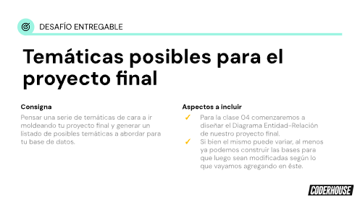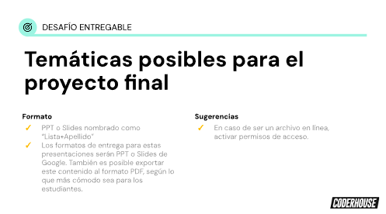

**Posibles temáticas:**

* **Base de datos de jugadores profesionales:** Durante el curso de JavaScript hice un programa para generar un equipo aleatorio de futbol en base a jugadores que se cargaban a mano. Se me ocurre que hacer una base de datos de jugadores profesionales con sus características (Posicionales, físicas, equipo, personales, etc) podría ser una opción.
* **Base de datos para una PyMe industrial:** Una base de datos que contenga proveedores, clientes, stock de productos terminados, stock de materias primas, empleados, etc.
* **Base de datos para usuarios de una red social:** Contendría las características personales de los usuarios (nombre, edad), sus preferencias (deportes, equipo de futbol, tecnología, arte, música, etc) y búsquedas recientes, para generar un perfil de comprador y poder ofrecerle ofertas que le resulten tentadoras.